ΕΞΕΤΑΣΕΙΣ ΣΕΠΤΕΜΒΡΙΟΥ 2008
Θέμα 1 [1,8 ( = 0,9 + 0,9) μονάδες – 17’]
Χρησιμοποιώντας αποκλειστικά άλγεβρα Boole :
- Δώστε μια απλοποιημένη μορφή για τη συνάρτηση Χ του παρακάτω λογικού κυκλώματος.
Στο σημείο Χ1 υλοποιείται η συνάρτηση Χ1 = (ΑΒ’)’ (Α+C)’=(A’+B) A’ C’=A’ C’ + A’ C’ B = A’ C’ (0,3 μονάδες)
Στο σημείο Χ2 υλοποιείται η συνάρτηση Χ2 = [(Α’Β)’ (Α+C’)’]’ = A’B + A + C’ = A + B + C’ (0,3 μονάδες)
Συνεπώς η συνάρτηση Χ είναι Χ = Χ1 + Χ2 = Α’ C’ + A + B + C’ = A + B + C' (0,3 μονάδες)

- Υλοποιείστε τη Χ μόνο με πύλες ΝΑΝD. Δώστε τη νέα αλγεβρική μορφή της Χ και το λογικό της διάγραμμα.
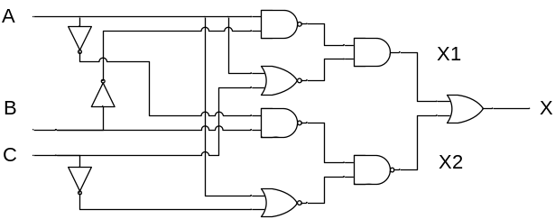
Για υλοποίηση με ΝΑΝD έχουμε ότι Χ = A + B + C' = (A’ B’ C)’ = [(ΑΑ)’ (ΒΒ)’ C]’ (0,5 μονάδες)
Το ζητούμενο λογικό διάγραμμα είναι :
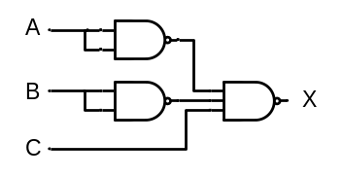 (0,4 μονάδες)
Θέμα 2 [2,0 ( = 0,6 + 1,4) μονάδες – 17’]
- Σε ποια γνωστή λογική πύλη αντιστοιχεί η έξοδος (F) του παρακάτω κυκλώματος;
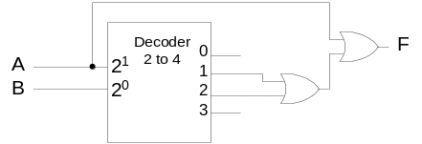
H έξοδος 1 του αποκωδικοποιητή υλοποιεί τη συνάρτηση Α’Β, ενώ η έξοδος 2 την ΑΒ’. Συνεπώς F = A + A’B + AB’ = A + B + AB’ = A+B και συνεπώς η F αντιστοιχεί σε μια πύλη OR μεταξύ Α και Β. (0.6 μονάδες)
- Έχετε έναν αποκωδικοποιητή (decoder) 4 σε 16 καθώς και πύλες OR δύο εισόδων. Σχεδιάστε κύκλωμα το οποίο να δέχεται στην είσοδο δύο ακέραιους αριθμούς Α και Β των 2 δυαδικών ψηφίων ο καθένας σε παράσταση συμπληρώματος του 2, και να παρέχει δύο εξόδους F, G τέτοιες ώστε :
- F = 1 αν Α = 2B, F = 0 αλλιώς.
- G = 1 αν Α > Β, G = 0 αλλιώς.
Καταστρώνουμε το πίνακα αληθείας :
Α=Α₁Α₀ | Β=Β₁Β₀ | Α₁₀ | Β₁₀ | F | G
00 | 00 | 0 | 0 | 1 | 0
00 | 01 | 0 | 1 | 0 | 0
00 | 10 | 0 | -2 | 0 | 1
00 | 11 | 0 | -1 | 0 | 1
01 | 00 | 1 | 0 | 0 | 1
01 | 01 | 1 | 1 | 0 | 0
01 | 10 | 1 | -2 | 0 | 1
01 | 11 | 1 | -1 | 0 | 1
10 | 00 | -2 | 0 | 0 | 0
10 | 01 | -2 | 1 | 0 | 0
10 | 10 | -2 | -2 | 0 | 0
10 | 11 | -2 | -1 | 1 | 0
11 | 00 | -1 | 0 | 0 | 0
11 | 01 | -1 | 1 | 0 | 0
11 | 10 | -1 | -2 | 0 | 1
11 | 11 | -1 | -1 | 0 | 0
απ' όπου προκύπτει ότι F=Σ(0,11) και G=Σ(2, 3, 4, 6, 7, 14). (0.8 μονάδες)
Η υλοποίηση με έναν αποκωδικοποιητή και πύλες OR των 2 εισόδων φαίνεται στο εξής διάγραμμα :
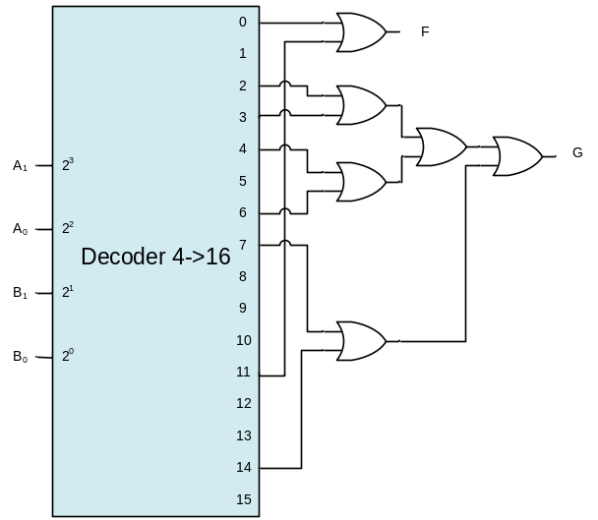 (0.6 μονάδες)
Θέμα 3 [1,8 ( = 3 x 0,6) μονάδες – 20’]
Δώστε απλοποιημένες μορφές για τις συναρτήσεις που περιγράφονται από τους παρακάτω πίνακες Karnaugh :

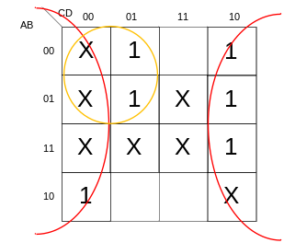
F(A,B,C,D) =D’+A’C’
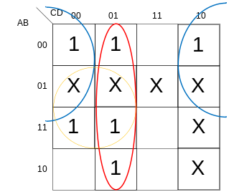
G(A,B,C,D) = C’D+BC’+A’D’
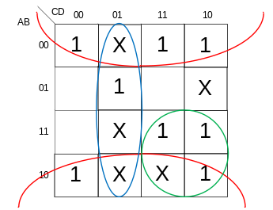
H(A,B,C,D) = B’ + AC + C’D

Θέμα 4 [2.2 ( = 0,6 + 0,7 + 0,9) μονάδες – 30’]
- Δίδεται η F(Α,Β,C,D) = Σ (1, 3, 5, 7, 9, 11, 12, 14). Βρείτε απλοποιημένη μορφή για την F χρησιμοποιώντας πίνακα Karnaugh.
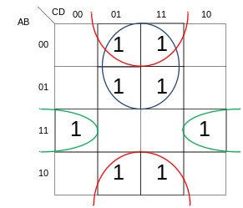F=A’D + B’D + ABD’
- Δώστε λογικό διάγραμμα για την υλοποίηση της F, χρησιμοποιώντας τον ελάχιστο δυνατό αριθμό πυλών 2 εισόδων.
Mετασχηματίζουμε την F ως εξής : F=A’D + B’D + ABD’ = D (A’+B’) + D’(AB) = D (AB)’ + D’(AB) = D ⊕ (AB).
(0,6 μονάδες)
To ζητούμενο λογικό διάγραμμα είναι το ακόλουθο :
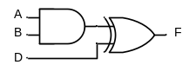
- Δώστε λογικό διάγραμμα για την υλοποίηση της F μόνο με πολυπλέκτες 2 σε 1. Εξηγείστε συνοπτικά.
Aπό τη λογική συνάρτηση του πολυπλέκτη 2 σε ένα έχουμε ότι Ο = S I₁ + S’ I₀, όπου S το σήμα επιλογής, I₁ και I₀ τα σήματα που εφαρμόζονται στις εισόδους 1 και 0 του πολυπλέκτη αντίστοιχα και Ο η έξοδός του. Παρατηρούμε ότι η προτελευταία εξίσωση του προηγούμενου ερωτήματος έχει αυτή τη μορφή όπου S=AB, I₀=D και Ι₁=D’. Για να φτιάξουμε το σήμα S=AB με πολυπλέκτες επειδή ΑΒ = ΑΒ + Α’0, χρειαζόμαστε έναν πολυπλέκτη με σήμα ελέγχου το Α και εισόδους Ι₁ και Ι₀ τα Β και 0 αντίστοιχα. Τέλος για να φτιάξουμε το D’, επειδή D’ = D’1 + D0, μπορούμε να χρησιμοποιήσουμε έναν πολυπλέκτη με σήμα ελέγχου το D και εισόδους τα 1 και 0 στις εισόδους Ι₀ και Ι₁ αντίστοιχα. (0,5 μονάδες)
Συνεπώς το ζητούμενο λογικό διάγραμμα είναι το ακόλουθο :
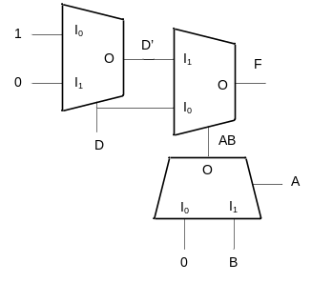

Θέμα 5 [2.2 μονάδες – 25’]
Υλοποιείστε με υλικό το ακόλουθο κομμάτι κώδικα C
if (d > 3) b = a+6; else b = a-4;
όπου a και b είναι ακέραιοι αριθμοί σε συμπλήρωμα ως προς 2, εύρους 4 δυαδικών ψηφίων ο καθένας, και d φυσικός αριθμός των 3 δυαδικών ψηφίων. Μπορείτε να χρησιμοποιήσετε MSI και έως 5 λογικές πύλες 2 εισόδων. Παρουσιάστε διάγραμμα υψηλού επιπέδου (block diagram) της λύσης σας.
Εστω ότι οι δυαδικές αναπαραστάσεις των αριθμών μας είναι d=d₂d₁d₀, a=a₃a₂a₁a₀ και b=b₃b₂b₁b₀. Eπειδή d φυσικός και d ∈ [0, 7] συμπεραίνουμε ότι η συνθήκη του if αληθεύει για d= 4, 5, 6, 7 ή ισοδύναμα όταν d₂=1. Eπειδή οι a και b είναι αριθμοί σε συμπλήρωμα ως προς 2, οι δύο πράξεις μπορούν να ενοποιηθούν σε πρόσθεση, όπου +6₁₀ = 0110_{2’ς} και -4₁₀ = 1100_{2’ς}. Συνεπώς η παραπάνω σχέση μετασχηματίζεται στην :
if (d₂) [b₃b₂b₁b₀ = a₃a₂a₁a₀ + 0110 ] else [b₃b₂b₁b₀ = a₃a₂a₁a₀ + 1100 ]
Αφού και στις δύο περιπτώσεις θέλουμε να κάνουμε πρόσθεση του a απλά με διαφορετική σταθερά, μπορούμε να χρησιμοποιήσουμε το d₂ για το καθορισμό των δυαδικών ψηφίων της σταθεράς. Συνεπώς οι δύο περιπτώσεις ενοποιούνται στην :
b₃b₂b₁b₀ = a₃a₂a₁a₀ + d’₂1 d₂0
της οποίας υλοποίηση μπορεί να γίνει με έναν παράλληλο αθροιστή των 4 δυαδικών ψηφίων. Ο αθροιστής δέχεται ως εισόδους τα Α = a₃a₂a₁a₀ και C = d’₂1 d₂0 και στην έξοδο αθροίσματός του παράγει το B = b₃b₂b₁b_{0.} Προφανώς για την παραγωγή του d’₂ θα πρέπει να να χρησιμοποιήσουμε κάποια πύλη 2 εισόδων (ΝΑΝD, NOR, XOR, XNOR). Eτσι καταλήγουμε στο ακόλουθο λογικό διάγραμμα :
